БАШКИРОВЫ: Емельян Григорьевич, Яков Емельянович, Матвей Емельянович, Николай Емельянович
У каждого справного нижегородского купца в обычае велось любую удачную сделку не только в трактире отметить, но и поставить свечку в церкви и подать бедняку. Немалые средства вкладывали предприниматели в строительство храмов.
В Нижнем Новгороде были определенные дни, когда помощь бедным оказывалась обязательно. Таким, например, днем был день закрытия ярмарки. Приняв участие в крестном ходе и молебне, купцы по обыкновению возвращались в свои лавки, приготовив щедрую милостыню. Нижегородские газеты печатали фамилии тех, кто жертвовал на детские дома, помогал погорельцам, неимущим семьям. И списки жертвователей появлялись постоянно. Зато уж если кто скупился, того молва не щадила.
Богатый пароходчик и мукомол, основатель торгового дома «Емельян Башкиров с сыновьями» был невероятно скуп и стал личностью анекдотической. Рассказывают, что возвращался как-то Емельян Григорьевич со своей мельницы в верхнюю часть города. По съезду ехал извозчик.
– Садитесь, ваше степенство, довезу. Недорого возьму – гривенник.
– Побойся Бога! Эку цену заломил. Давай за пятак.
Рядом двигаются и спорят, торгуются. Наконец, извозчик уступает.
– Ну, ради вас, ваше степенство, согласен. Садитесь за пятак – поехали.
– Нет, брат. Теперь-то уж я не сяду. Гляди-ка, в разговоре с тобой и не заметил, как полгоры прошел.
Другой случай. Пожалован был Башкирову знак Орла за высокое качество муки. Служащие собрались поздравить Емелъяна Григорьевича, надеясь на угощение.
– Зачем пожаловали? – спрашивает Башкиров.
– Поздравить хотим с монаршей милостью.
Наморщил чело Емельян Григорьевич, полез в карман, достал кошелек.
Долго шарил в нем. Наконец, вытащил двугривенный, подал.
– Вот получайте. Да, смотрите, не пропейте.
Адрианов Ю.А., Шамшурин В.А. Старый Нижний: Историко-литературные очерки.(1994)
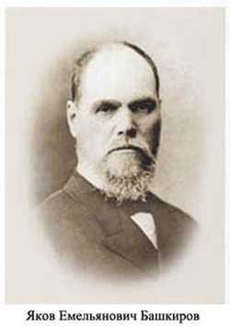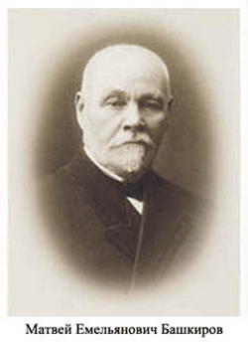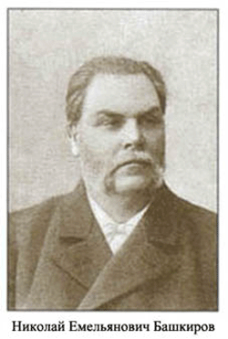
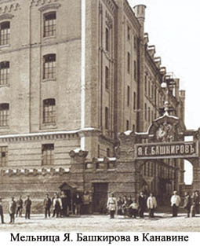
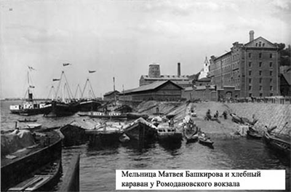
После смерти старшего Башкирова в 1891 году все его миллионные капиталы перешли к сыновьям. Сыновья оказались достойными преемниками. С почтением произносили нижегородцы имена Якова и Матвея Башкировых. Слава их разносилась по всей России. Мука башкировского помола считалась лучшей, ее спрашивали во всех концах губернии, она стала известной за границей. Целыми днями беспрерывно тянулись от нижегород ских причалов до мельниц подводы с зерном. На одной лишь мельнице перемалывалось свыше 12000 пудов зерна ежедневно. Предприятие Матвея Емельяновича располагалось близ Ромодановского вокзала, Якова Емельяновича – в Кунавине.
Знали Башкировы толк в работе. Недаром Яков Емельянович заявлял, что род его из бурлаков вышел. И еще тем похвалялся Яков Емельянович, что хитроумный персонаж романа Горького «Фома Гордеев» Маякин точь-в-точь он сам:
– Маякин? Это – я! С меня списано, вот глядите, каков я есть умный.
Держал себя Яков Емельянович независимо, гордо, не пресмыкался перед сановниками, но был замкнут и чрезмерно самонадеян. И все же, несмотря на человеческие слабости, крепкими, настоящими хозяевами были Башки ровы. Стоят поныне в Нижнем Новгороде построенные ими мельницы. И еще какую пользу приносят!
Честное дело никогда не творилось ради одной прибыли. Ум, расторопность, риск – да еще с удальством, да еще с задором – одобрялись на Волге. Не было только похвалы тому, кто ловчил не в меру, мошенничал, крал. Известно, что отец Федора Блинова, тоже, как и Башкировы, миллионер-мукомол, подарил сыну, отсидевшему в тюрьме за махинации с солью, пару чугунных пудовых галош. Тот их должен был носить по полчаса в каждую годовщину суда. Мол, не роняй купеческой чести, не теряй достоинства.

